LUNA SUL COLOSSEO 2023

Venerdì 14 luglio, ore 20.40 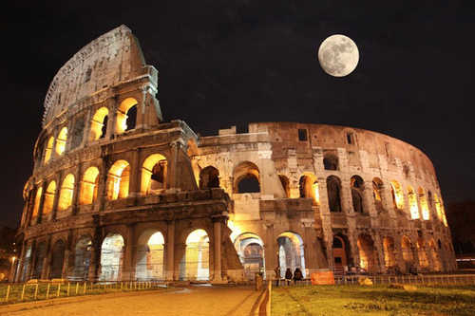
Nella magica atmosfera notturna del piano dell’arena e dei sotterranei i visitatori scopriranno la storia più nota del monumento, quella dell’anfiteatro nell’antica Roma, ma anche quella cristiana. Quest’ultima prende avvio dal dipinto murario del XVII secolo raffigurante una veduta ideale della città di Gerusalemme: la grande novità del percorso di quest’anno!

L’itinerario attraversa il dedalo di gallerie e passaggi in cui si svolgevano i preparativi degli spettacoli, dove erano stoccati i materiali scenici e dove le belve, chiuse in gabbie, venivano poi caricate sui montacarichi per arrivare al piano dell’arena per le venationes, le cruente scene di caccia. L’arena era anche teatro dei munera, spettacoli durante i quali si affrontavano i gladiatori. Attraversando una passerella di più di 170 metri le viscere del monumento non avranno più segreti e, con il favore della notte, si potrà rivivere appieno l’atmosfera che avvolgeva quegli spazi. Nel percorso di visita si inserisce per la prima volta la lettura multimediale del dipinto che raffigura una veduta ideale - a volo d’uccello - della città di Gerusalemme, posto sull’arco di fondo della Porta Trionfale: la stessa dalla quale entravano i gladiatori e le belve che si affrontavano sull’arena.
Durata: 75 minuti - Biglietto evento serale: €19* (anziché €25)
IMPORTANTE: i biglietti sono nominativi e non modificabili una volta emessi
(*già comprensivo di contributo da AIDA)
La prenotazione potrà essere effettuata presso:
Martino Nicoletti - m.nicoletti@almaviva.it

